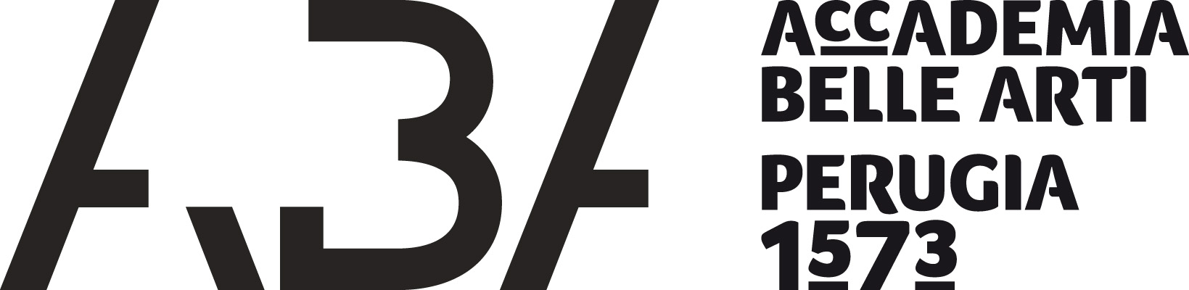

AVVISO

CALENDARIO ESAMI
SESSIONE INVERNALE - FEBBRAIO 2018

ESAME DI SOCIOLOGIA DELL’ARTE (PROF. R. FEDERICI)

SI COMUNICA CHE L’ ESAME DI SOCIOLOGIA DELL’ARTE, PREVISTO PER IL GIORNO VENERDI’ 15 FEBBRAIO 2018, SI TERRA’ IN DATA 23 FEBBRAIO 2018 ALLE ORE 8:30 CON LA COMMISSIONE DI SEGUITO INDICATA.
SOCIOLOGIA DELL’ARTE: R. FEDERICI, P. BELARDI, L. MARTINI.

f.to IL COORDINATORE ALLA DIDATTICA
(Prof. E. De Albentiis)

Avviso affisso all’Albo in data 6 febbraio 2018 con prot. n. 241

